Поход по Северскому Донцу 26–28 июля 2014 года команды «Исток», г. Губкин
Резиновую двухместную лодку «Уфимка –…» нам дал губкинский клуб «Азимут» из школы № 7. Оторвавшуюся уключину я приклеил. Камеры воздух держат. Плохо, что весла разные и без колец. Весла я просверлил и вставил в отверстия болты с крышками от пластиковых бутылок. Распечатал накануне спутниковый снимок участка реки. Весь поход погода была идеальная. Нас будет трое: М 35, М 14 и М 12.
На трассе Белгород–Шебекино встали на остановке «Графовка». Перед плотиной перекусили на обочине дороги у заросшего озерца. Перед самой плотиной свернули влево в лес. Вышли на полуостров, который вдается в озеро ниже плотины. Лодку накачали и спустили на воду. Ура! Дно не течет. 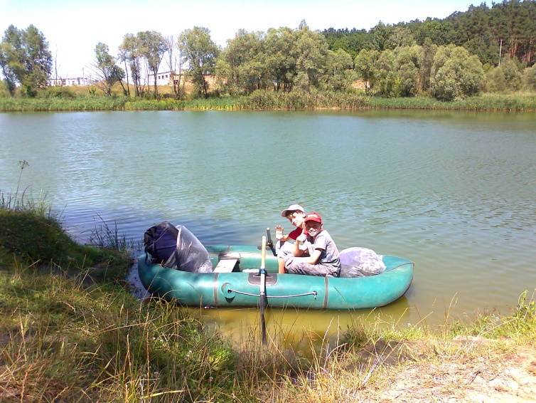 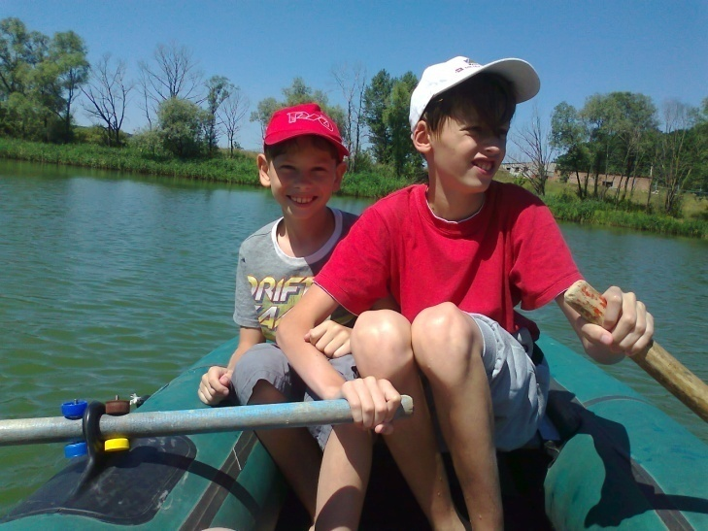
Вход в реку из озера нашли легко. Через некоторое время стали встречаться завалы. Первый обнос сделали метров на 50 по правому берегу до пешеходного мостка, через который переливается река. 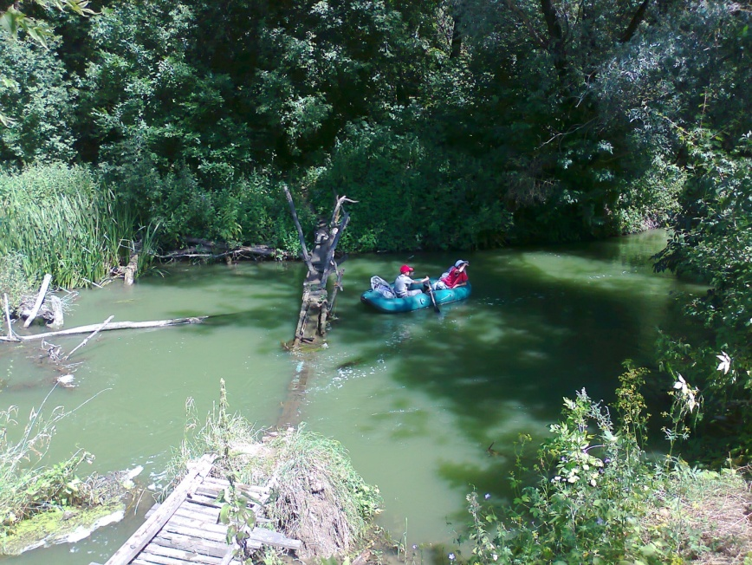
Второй обнос опять делали по правому берегу метров на 300. Лодка потом опять уперлась в завал. Решили снова обносить. На этот раз выбрались на левый берег. Возможно, это было ошибкой. Берег зарос крапивой. Вниз по течению тропинки нет. Лишь заросли рогоза. Тропинка появилась вверх по течению. По тропе пришлось подниматься до места окончания предыдущего обноса. Только там появилась грунтовка, которая вывела к юго-восточному берегу озера. От берега пошли в сторону Безлюдовки с рюкзаками, со спущенной лодкой под мышкой. Вдруг дорога вышла на берег реки на излучине. Спуск к воде был, но там стояли люди. Пошли по берегу, который оставался крутым. Вдали увидели мост в Безлюдовке. Решили не искать спуск, а идти напрямик к мосту. Перед мостом накачали лодку и спустили ее на воду. Под мостом из воды выступают старые сваи, из которых торчат гвозди. По такому гвоздю чиркнули левым бортом, но все обошлось. Дальше до поляны, на которой завтра должен пройти третий этап Шебекинского летнего кубка по спортивному ориентированию, дошли без проблем. Отдыхающих очень много. К ночи половина уехала.
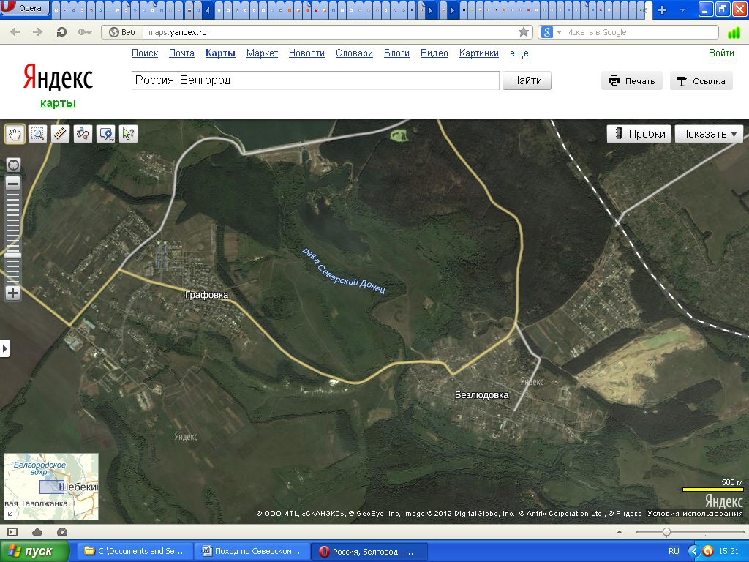
27 июля после соревнований погрузились в лодку, дошли до моста, причалили к правому берегу за трубой. Перешли по мосту на левый берег и сделали обнос по левому берегу левого рукава. Ниже по реке встречались постоянно всякие завалы, но их удавалось проходить, обносов мы больше не делали. При слиянии Нежеголи с Северским Донцом характер реки изменился: река стала широкой и спокойной. 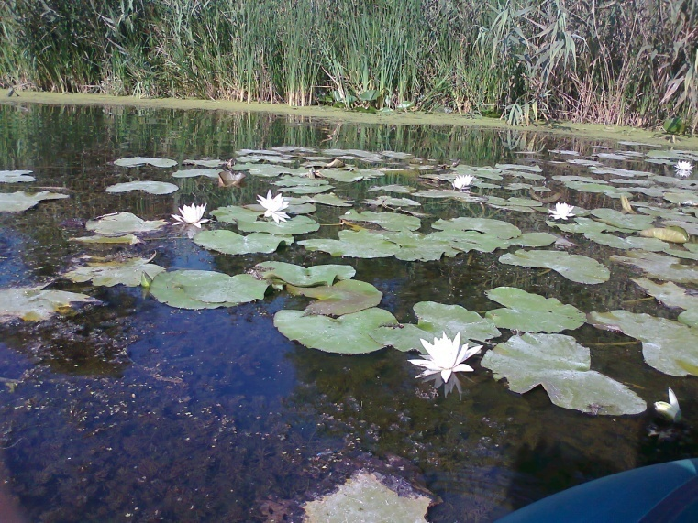 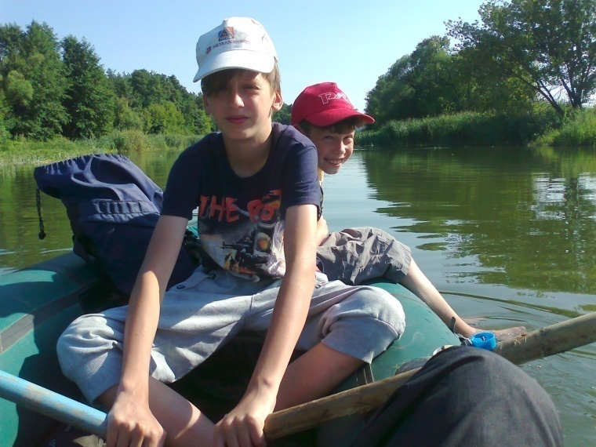 Приближаясь к Новой Таволжанке, вышли осмотреться на левый берег. Место для ночевки отличное. Похоже, что именно его нам рекомендовали. Но вдали виден мост через реку. Решили подойти поближе к мосту. В результате дошли до моста. Там осмотрелись и решили остаться под мостом. 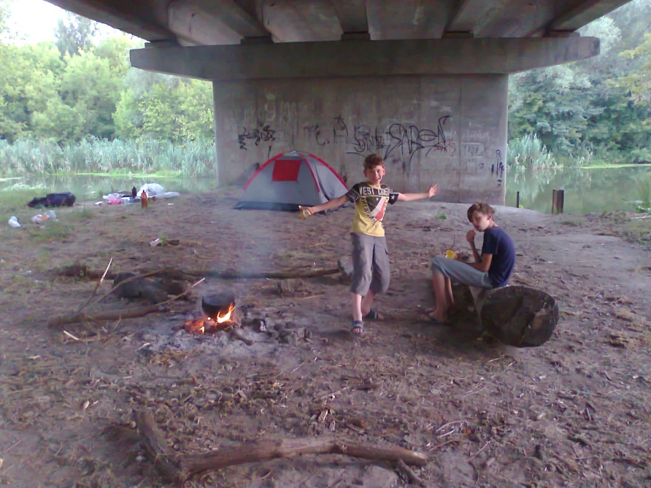
Есть кострище, дрова и ровный участок под палатку. До границы отсюда остается около 3 км. Достаточно близко в Новой Таволжанке остановка, «Айсберг», совсем близко в домах можно набрать воды. С моста свисают сталактиты! Высушили лодку, переночевали и утром поехали в Шебекино, Белгород, Губкин.
Что можно или нужно было (будет) изменить:
От заросшего озерца к озеру на снимке видно, что есть просека. Можно попробовать пройти по ней. По озеру надо идти не до реки, а покататься по озеру до его юго-восточного берега. Оттуда уже сделать перенос до излучины реки. С моста обнос можно попробовать делать по правому берегу правого рукава до поляны турслетов.

